西 安 邮 电 大 学
（计算机学院）

课内实验报告

实验名称： 信号

专业名称： 软件工程
班 级： 软件1201
学生姓名： 石勇谋

学号（8位） 04123002
指导教师： 黄茹

实验日期： 2014年12月10日

一. 实验目的及实验环境
实验目的：信号的练习
试验环境：ubuntu vim gcc

二. 实验内容
信号的练习与使用
三．方案设计
编写程序：killrecerver和killsender。

其中killrecerver用于接收SIGUSR1（值为10）信号，

而killsender通过kill系统调用向指定进程（pid）发送信号
四．测试数据及运行结果

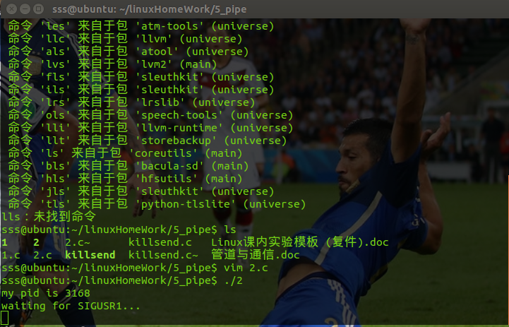

五．总结

1．实验过程中遇到的问题及解决办法；
对信号的概念掌握清楚才能对这次实验熟练使用
2．对设计及调试过程的心得体会。
对基础理解清楚，细节掌握好。
六．附录：源代码（电子版）

